# 5 RIGGING

|  |  |  |
| --- | --- | --- |
| **NIM** | : | 2118109 |
| **Nama** | : | Ahmad Alif Al Ayubi |
| **Kelas** | : | D |
| **Asisten Lab** | : | Zain Aryanta (2118051) |

## Tugas 1 : Menerapkan rigging menggunakan Karakter 3d yang sudah di kerjakan di tugas sebelumnya.

1. Untuk melakukan *Rigging*, pertama buka aplikasi *blender*, jika sudah terbuka kemudian pilih *General*. Buka Kembali projek pertemuan 4, lalu hapus semua sketsa 2D nya.

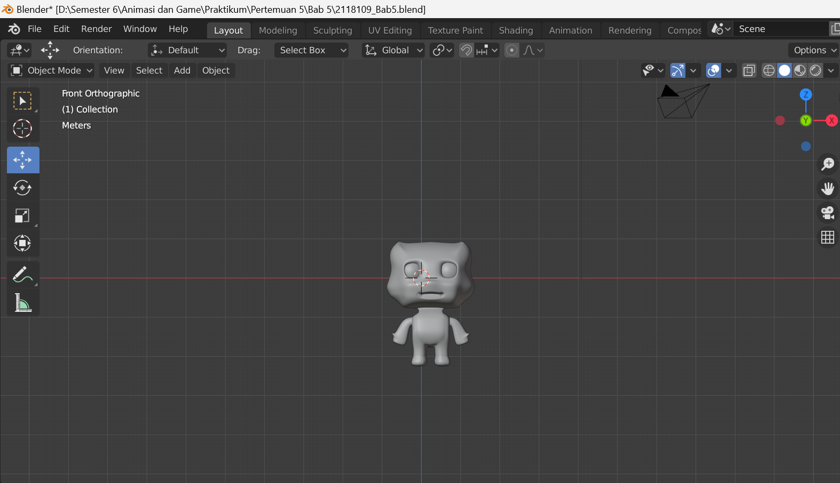

### 5.1 Membuka Aplikasi Blender

1. Blok semua objeknya, lalu letakkan objek karakter di atas garis merah dan posisikan di tengah.

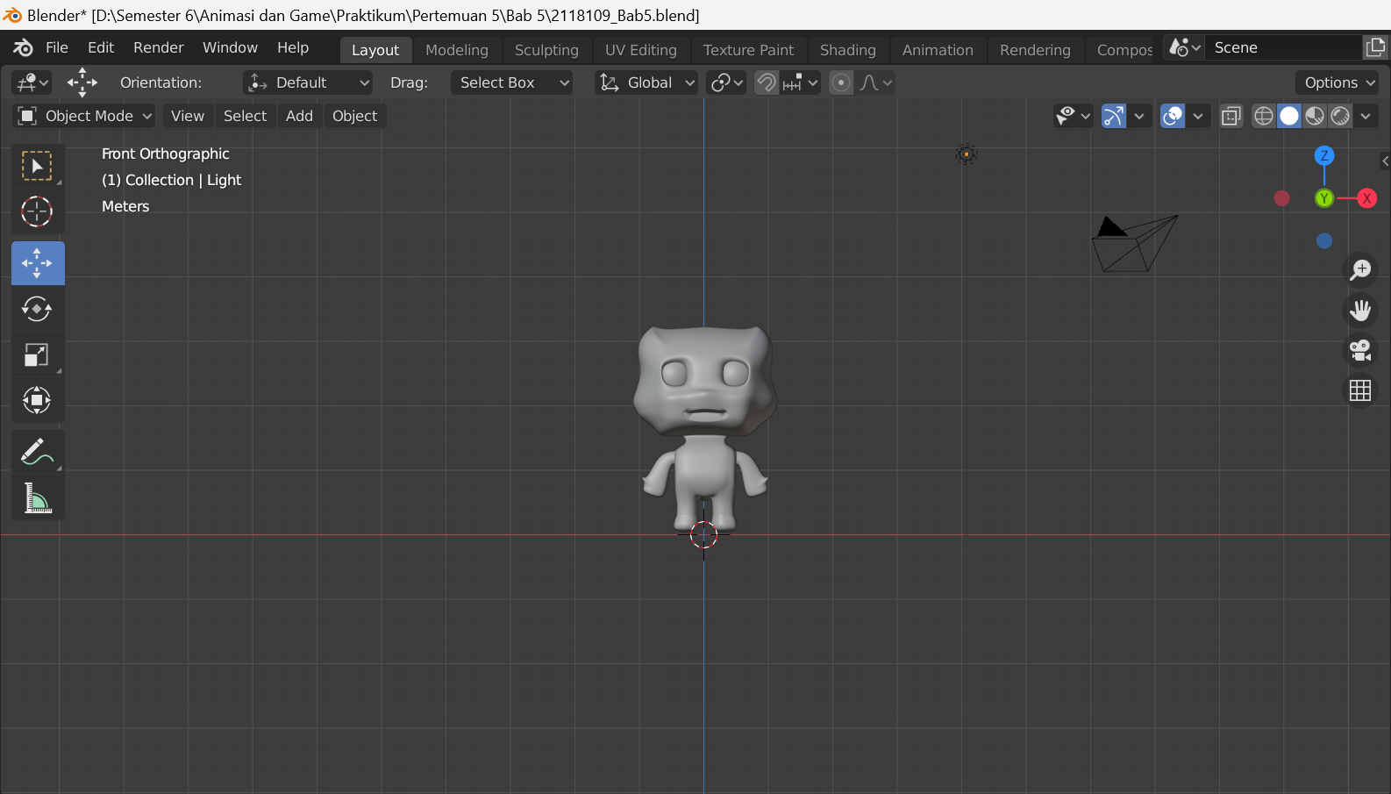

### 5.2 Memosisikan Karakter

1. Kemudian memberikan *rigging* pada karakter, pilih *Edit* pada *menu toolbar* kemudian pilih *Preferences* > *Add-ons* > kemudian ketikkan *Rigging* pada *search bar* setelah itu centang pada *Rigging* : *Rigify*.

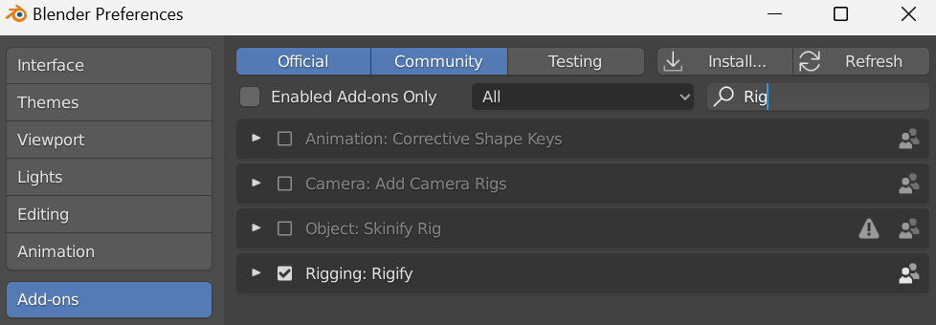

### 5.3 Mengaktifkan Rigging

1. Lalu tekan pada *keyboard Shift* + A kemudian pilih *Almature* > *Basic* > *Basic Human (Meta-Rig).*

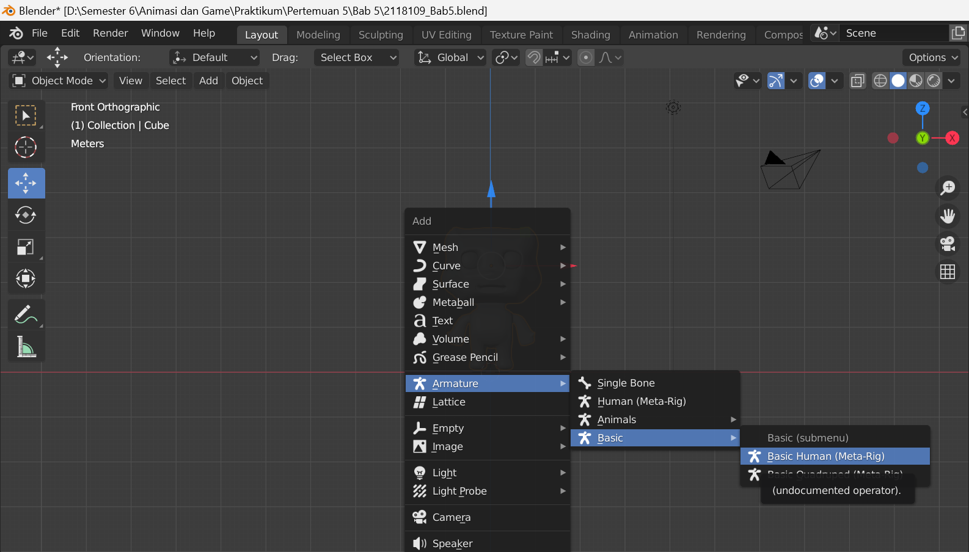

### 5.4 Basic Human

1. Kemudian pilih *Object Data Properties* > *Viewport Display* > lalu centang pada bagian *In Front* untuk memindahkan *rigging* ke depan objek.

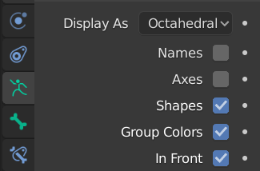

### 5.5 Memindahkan rigging

1. Lalu sesuaikan ukuran dari *rigging* dengan objek karakternya dengan menekan S pada *keyboard*.

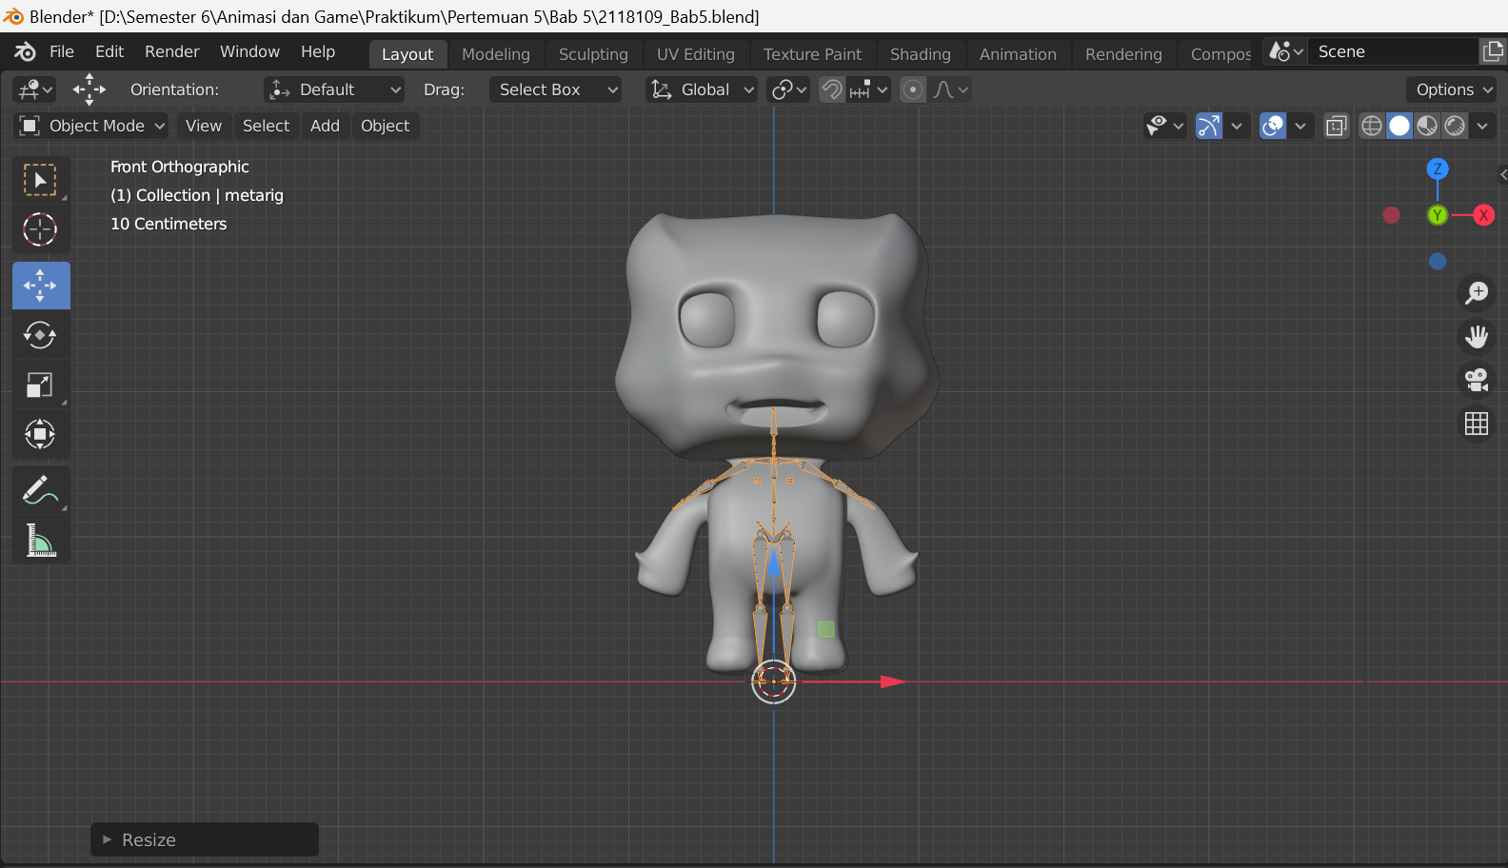

### 5.6 Mengubah Mode

1. Kemudian klik pada rigging lalu ubah *mode* menjadi *edit mode*. Lalu rapikan riggingnya sesuai dengan karakternya. Untuk menggeser riggingnya gunakan *move tool* dan klik tombol G pada *keyboards*.

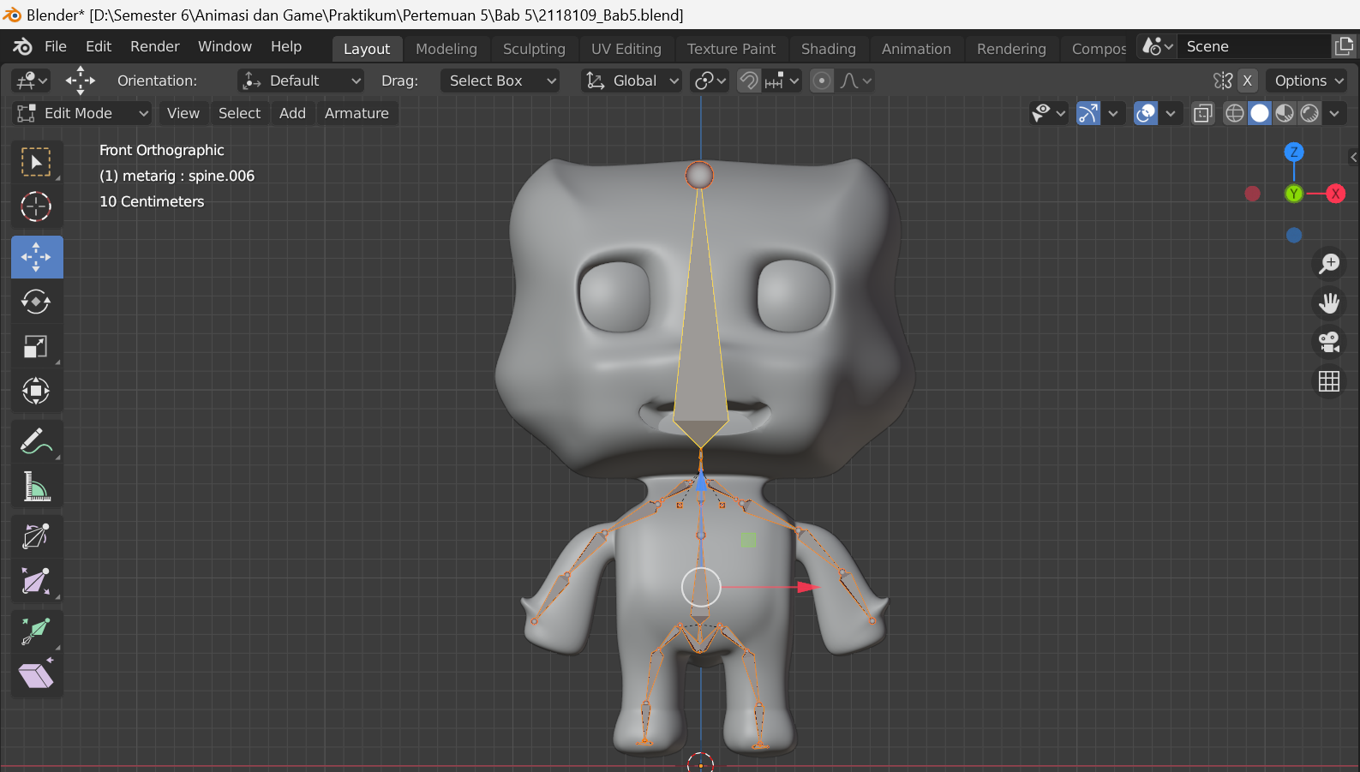

### 5.7 Menggeser Rigging

1. Ubah *mode* pada *rigging* menjadi *Object mode* terlebih dahulu kemudian klik *Generate Rig* pada *Object Data Properties*.

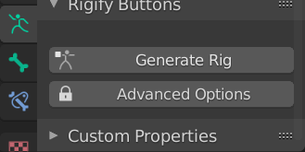

### 5.8 Generate Rig

1. Kemudian hapus *rigging*-nya terlebih dahulu sebelum melakukan proses selanjutnya.

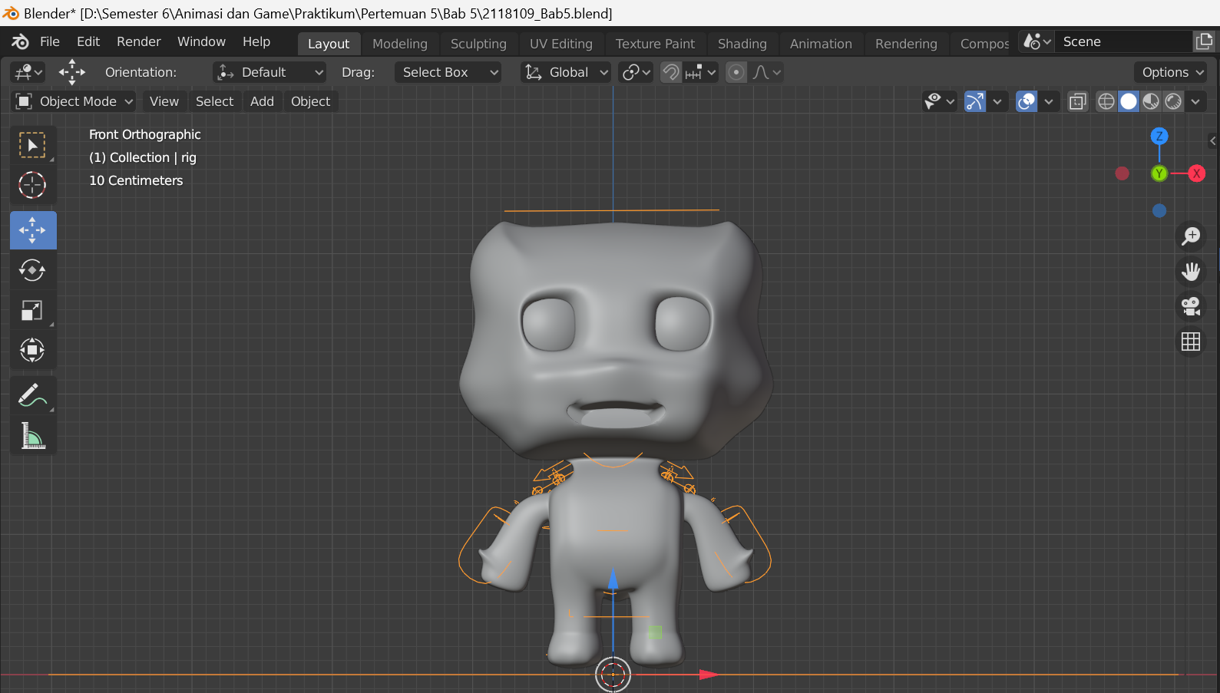

### 5.9 Menghapus Rigging

1. Lalu klik bagian *generate rig*, kemudian pada *Object Data Proper*ties centang *In Front* pada *Viewport*.

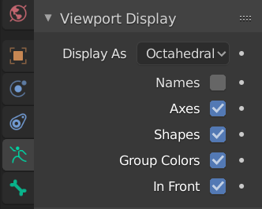

### 5.10 Mengubah posisi Rigging

1. Selanjutnya sesuaikan ukuran *generate rig* nya dengan menekan tombol S pada *keyboard*.

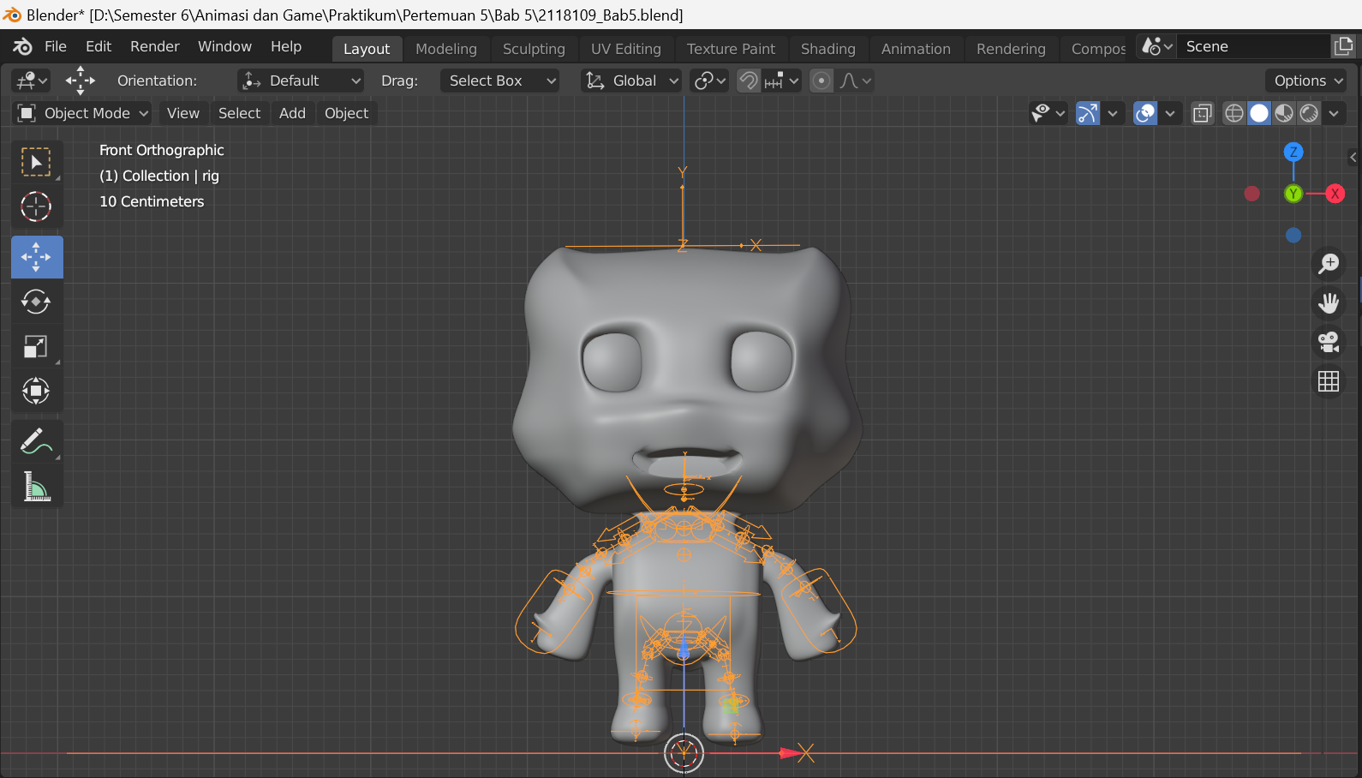

### 5.11 Menyesuaikan Ukuran Rigging

1. Kemudian rubah *viewpoint* menjadi *right*, lalu posisikan *generate rig* nya.

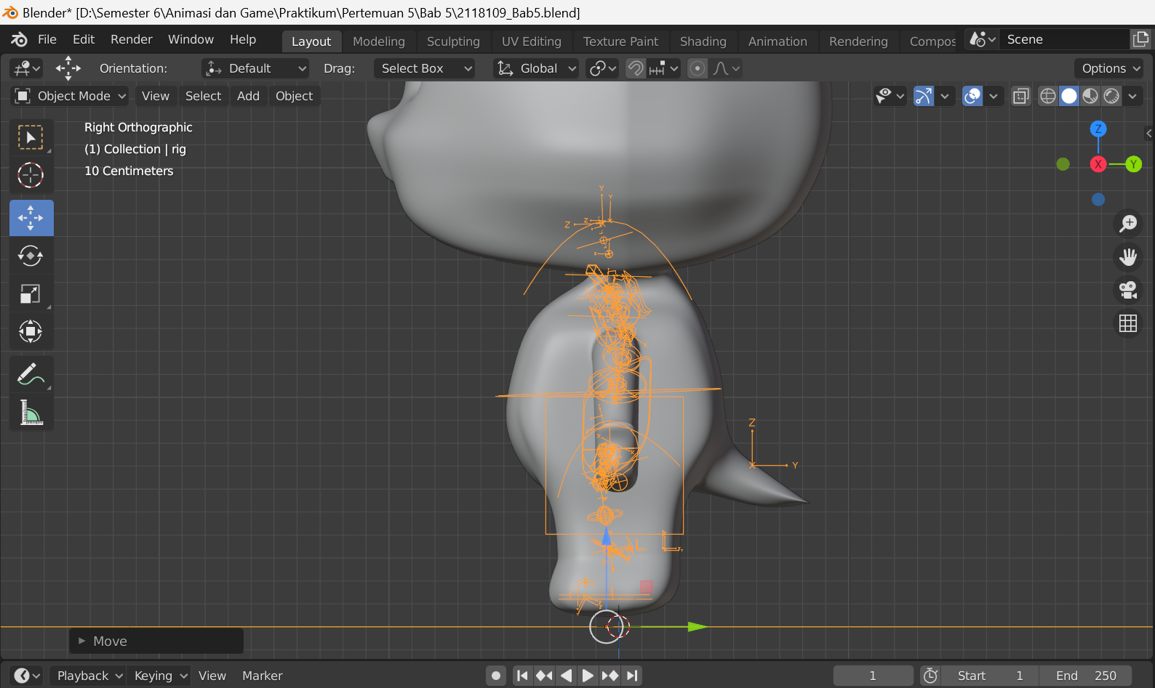

### 5.12 Merubah Viewpoint

1. Setelah itu seleksi seluruh objek karakternya dan *generate rig* nya, kemudian Ctrl + P pilih *Automatic Weights*.

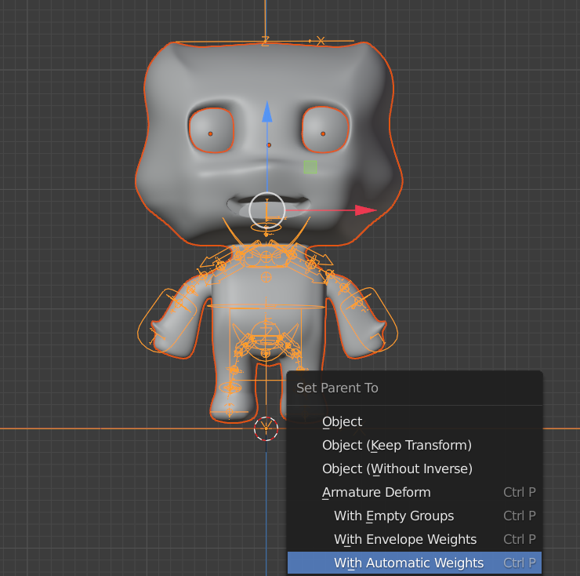

### 5.13 Automatic Weights

1. Lalu *import* sketsa *walking cycle* dengan *drag and drop*, kemudian lakukan *flip horizontal* pada sketsa dengan klik kanan lalu pilih *mirror* kemudian pilih Y *Global*.

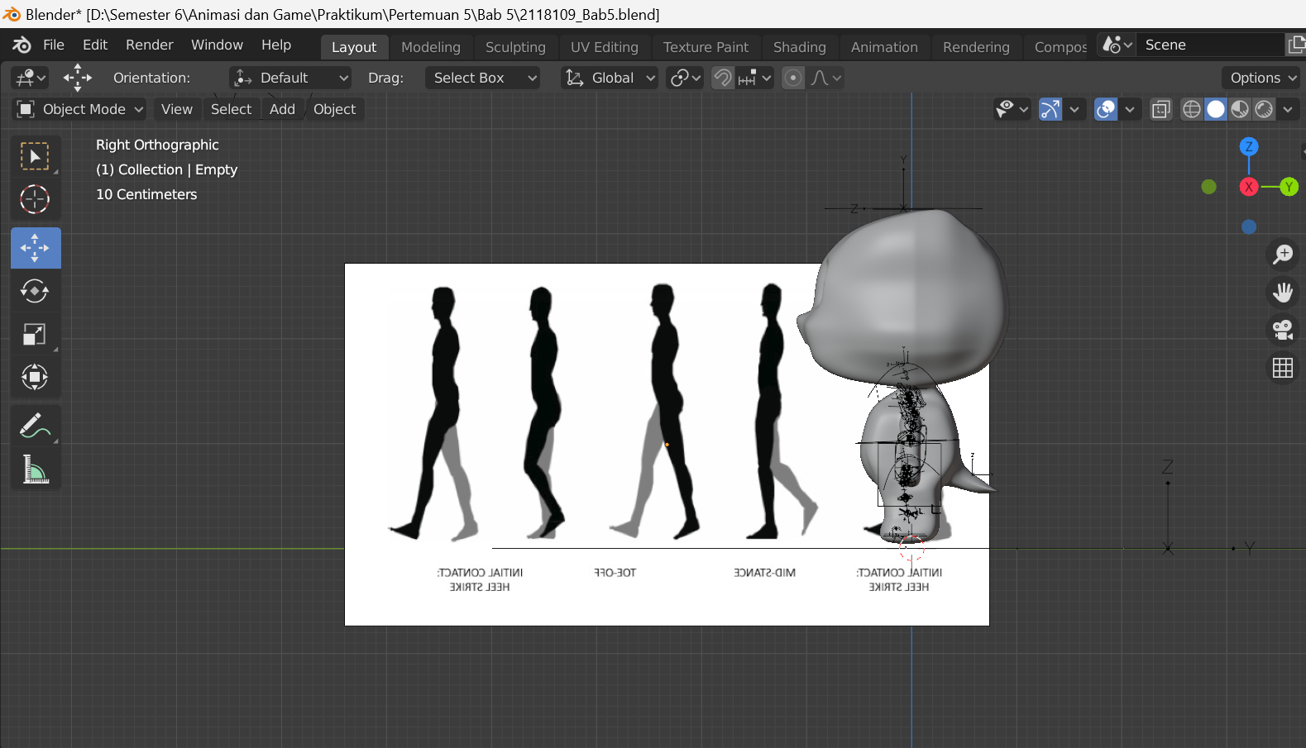

### 5.14 Menambahkan Sketsa

1. Selanjutnya beri jarak antara objek dengan sketsanya.

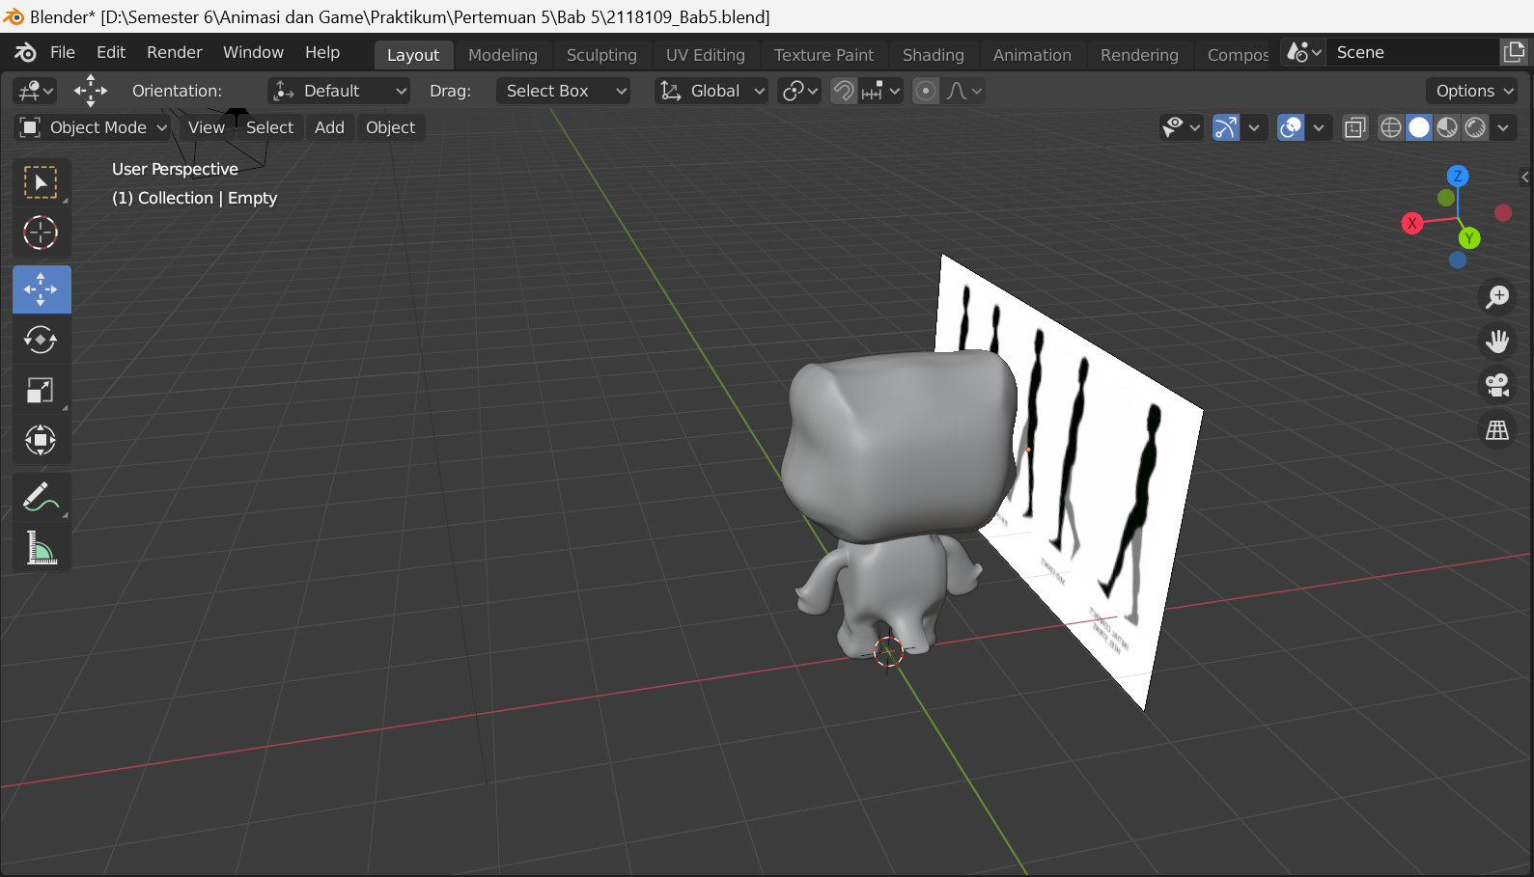

### 4.15 Memberi Jarak Pada Sketsa

1. Lalu klik *generate* *rig*-nya, kemudian ganti modenya dari objek *mode* menjadi *pose mode* untuk mengganti posisi anggota badannya.

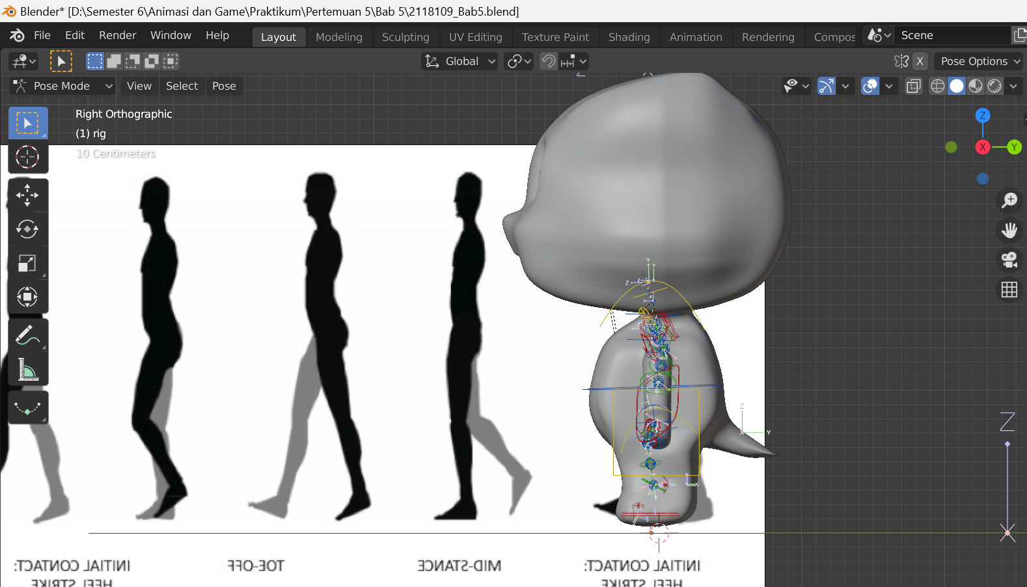

### 5.16 Pose Mode

1. Kemudian posisikan kakinya dengan gambar sketsa yang pertama, untuk merubah klik G pada *keyboard* lalu untuk merotasi telapak kakinya menggunakan *Rotate*.

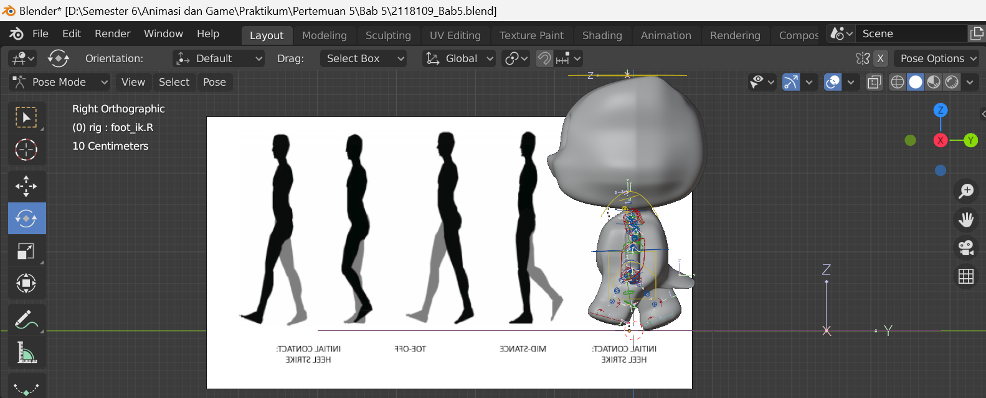

### 5.17 Mengatur Posisi Kaki

1. Pastikan objek berada pada *frame* 0 kemudian seleksi pada bagian setengah badan, kemudian klik I pada *keyboard* lalu pilih *LocRotScale*.

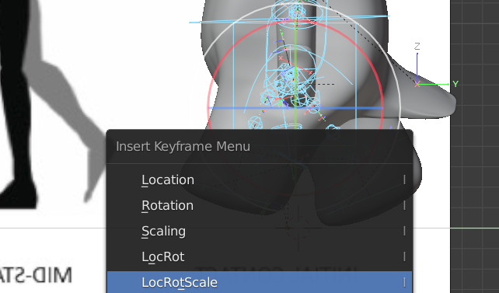

### 5.18 LocRotScale

1. Kemudian ubah *mode* menjadi *object mode*, kemudian geser sketsa menjadi gerakan kedua.

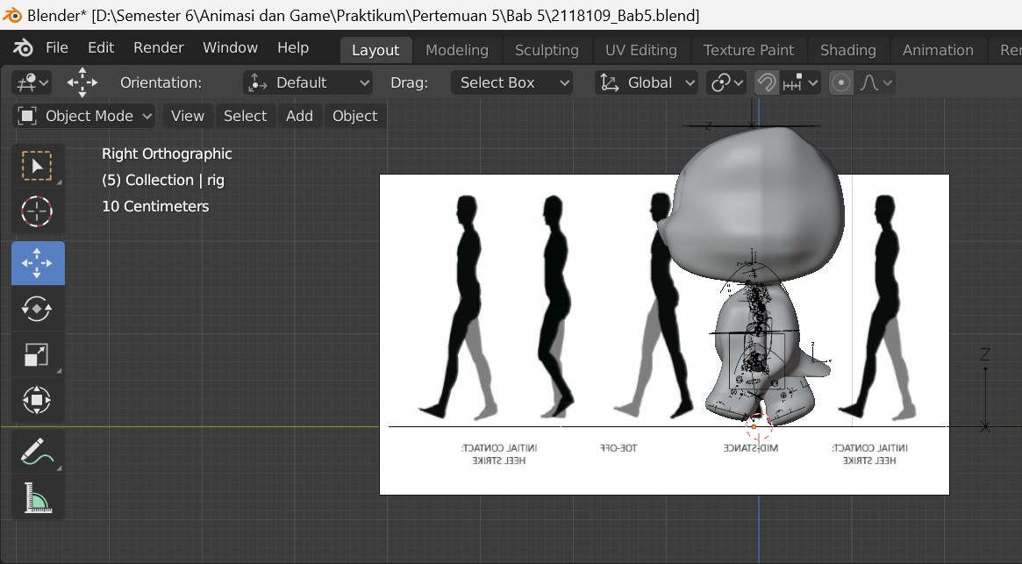

### 5.19 Menggeser Sketsa

1. Lalu rubah *frame* menjadi *frame* 5 kemudian sesuaikan posisi kaki dengan sketsanya. Setelah itu seleksi setengah badan kemudian klik I pilih *LocRotScale*.

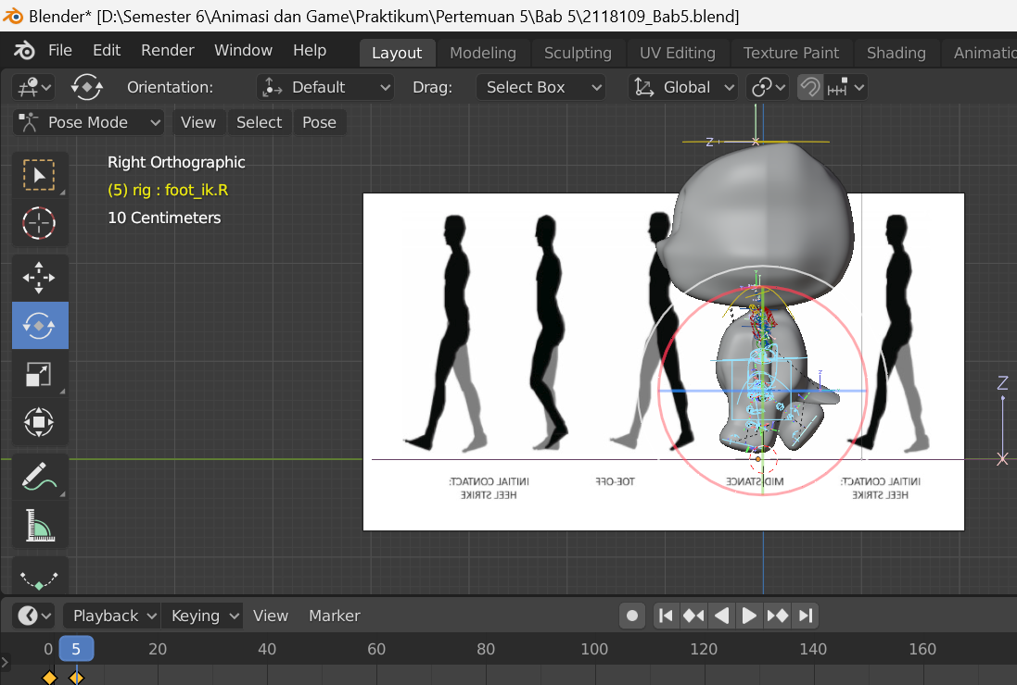

### 5.20 Menyesuaikan Kaki Dengan Gerakan ke-2

1. Ulangi Langkah diatas pada *frame* 10, 15, 20, 25, 30, 35, 40. Sesuaikan posisi kakinya terlebih dahulu sebelum melakukan *LocRotScale*.

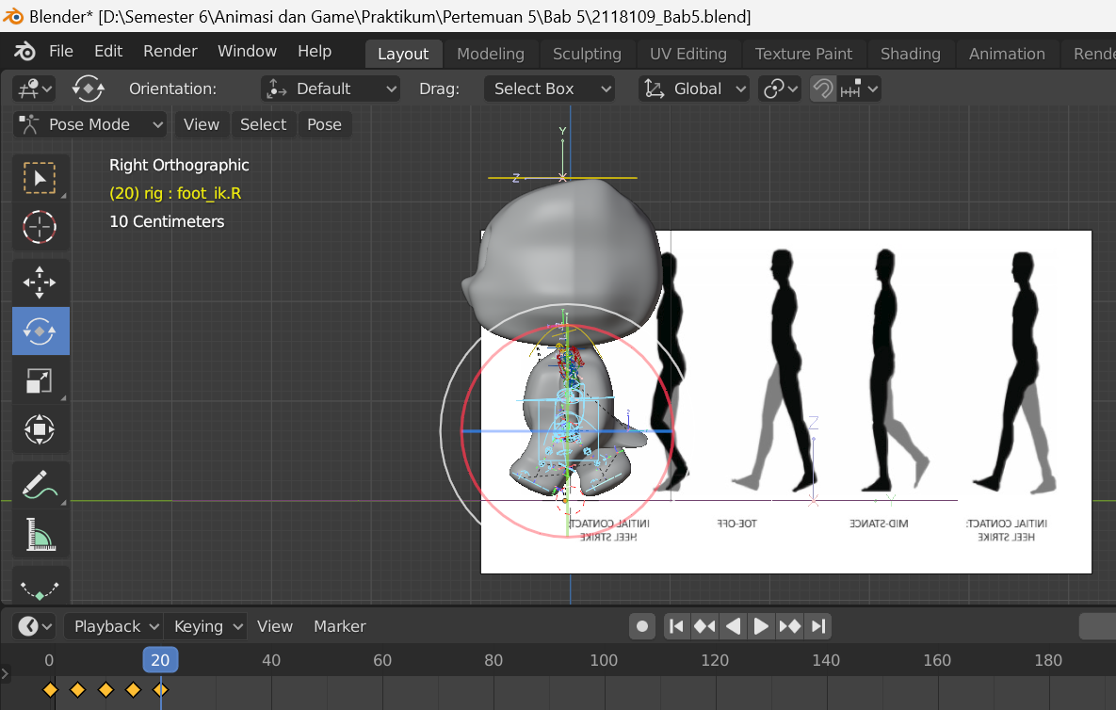

### 5.21 Menyelesaikan Langkah-Langkah

1. Pada pengaturan *output*, atur tempat penyimpanannya dan *file* formatnya.

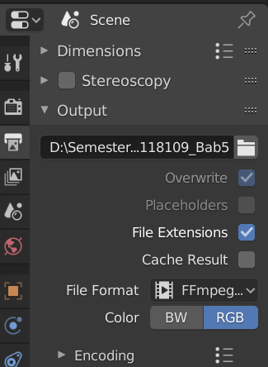

### 5.22 Mengatur Format Video

1. Lalu untuk menjalankannya klik *Render* pada *menu* bar lalu klik *Render* *Animation*, untuk hasilnya sebagai berikut.

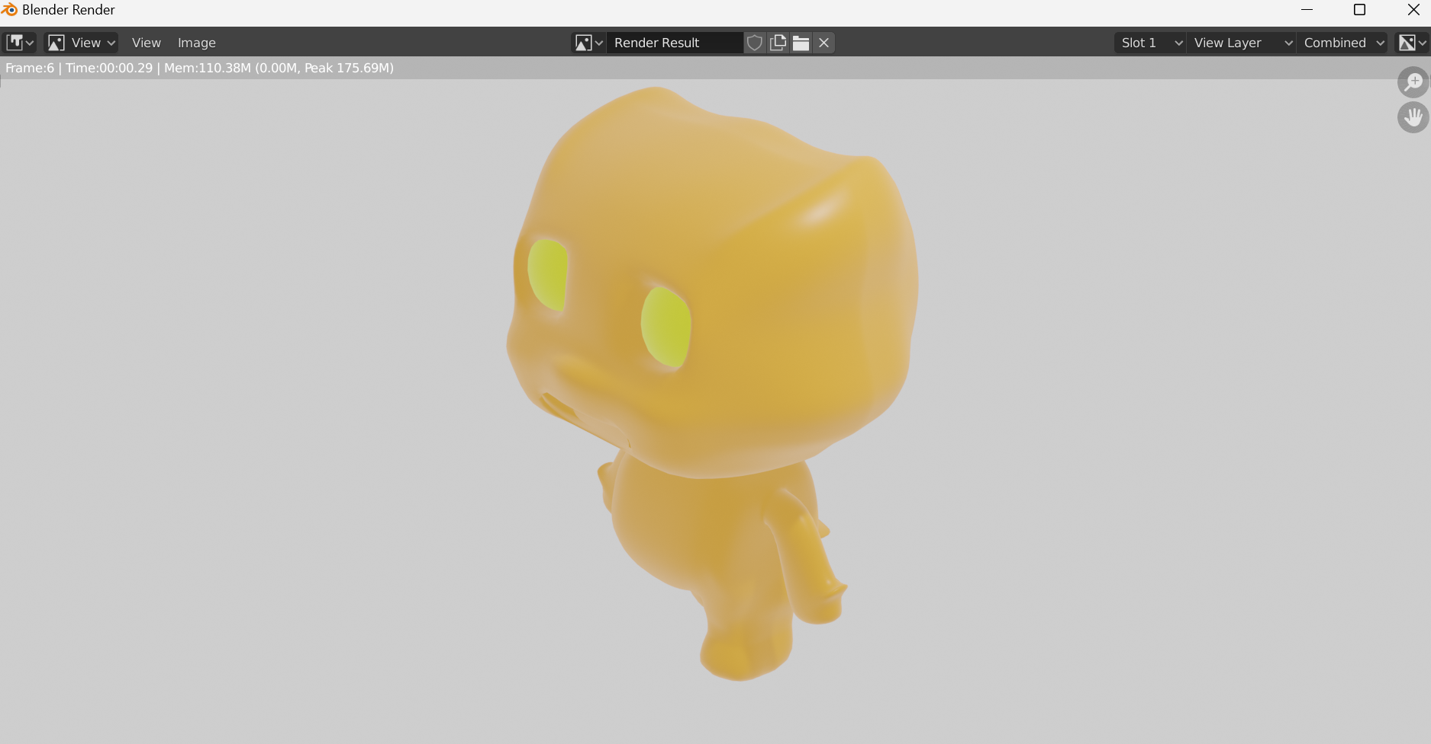

### 5.23 Hasil Akhir